关于天津市静海区荣盛锦绣学府地下车库长期大面积渗漏，汛期存在重大防汛安全隐患的紧急投诉函
尊敬的天津市静海区住建委、区应急管理局、区信访办、区防汛指挥部领导：本人系静海区荣盛锦绣学府小区业主，当前全区已进入主汛期，防汛工作启动应急响应，在此紧急向贵单位投诉：本小区地下车库交房以来常年大面积渗水、积水，开发商、物业长期推诿不作为，叠加汛期强降雨影响，车库积水灾情持续恶化，已形成重大防汛、建筑、人身多重安全隐患，若不紧急处置，极易发生淹库、结构受损、人员伤亡等安全事故，恳请政府防汛、住建主管部门立即到场督办、限期彻底整改。

一、基础信息
小区名称：荣盛锦绣学府 详细地址：天津市静海区团泊西区华康街道荣盛锦绣学府 投诉主体：小区全体业主 隐患点位：地下车库全域多处车位、立柱、底板持续积水 佐证材料：2026年7月降雨后车库积水实拍图（带时间、地点水印） 当前天津市进入主汛期，静海区已发布防汛相关预警、启动防汛应急响应，全区上下严防地下空间积水倒灌、地下车库淹水险情，而本小区车库长期积水问题与全区防汛工作要求严重相悖。

二、当前车库渗漏叠加汛期暴露出的极端严重隐患

（一）汛期强降雨直接加剧积水，防汛防线完全失效，存在车库整体淹泡风险
近期本市持续降雨，全区已进入防汛戒备阶段，各级部门反复强调地下车库、地下空间防汛排涝管控。但本小区地下车库本身底板常年渗水，降雨后地表水、地下水双向涌入，地面形成连片大面积积水（详见附图及视频）：轻则全部停放车辆被淹报废；重则积水倒灌进入楼栋地下基础层，浸泡楼栋地基，整栋居民楼存在沉降、开裂重大风险，完全违背汛期地下空间防汛管控要求。
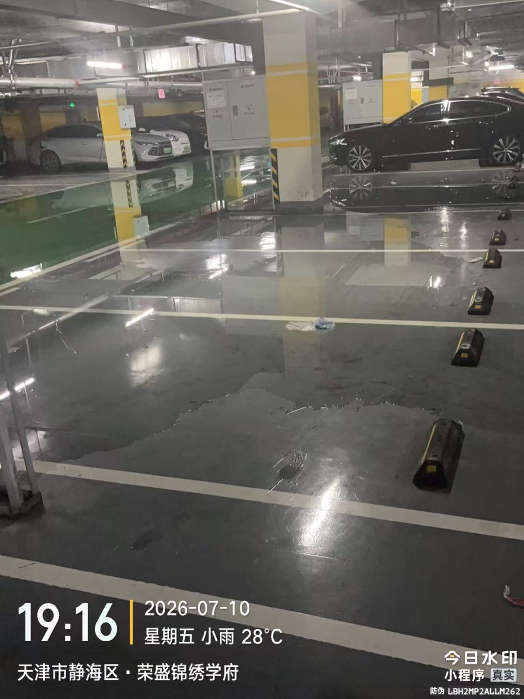
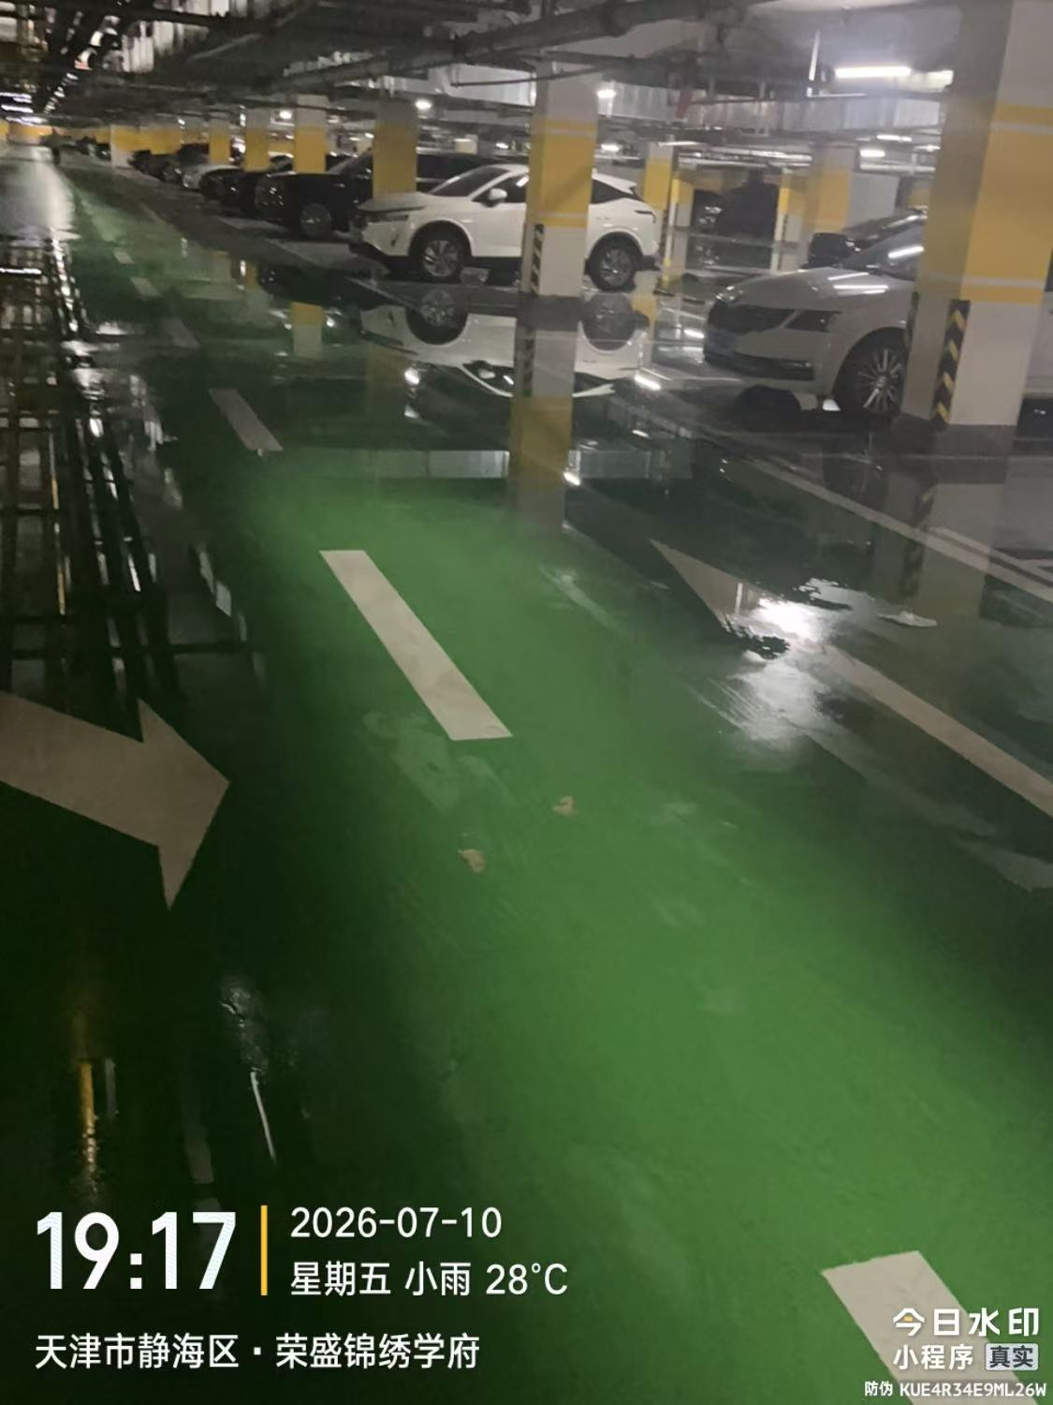
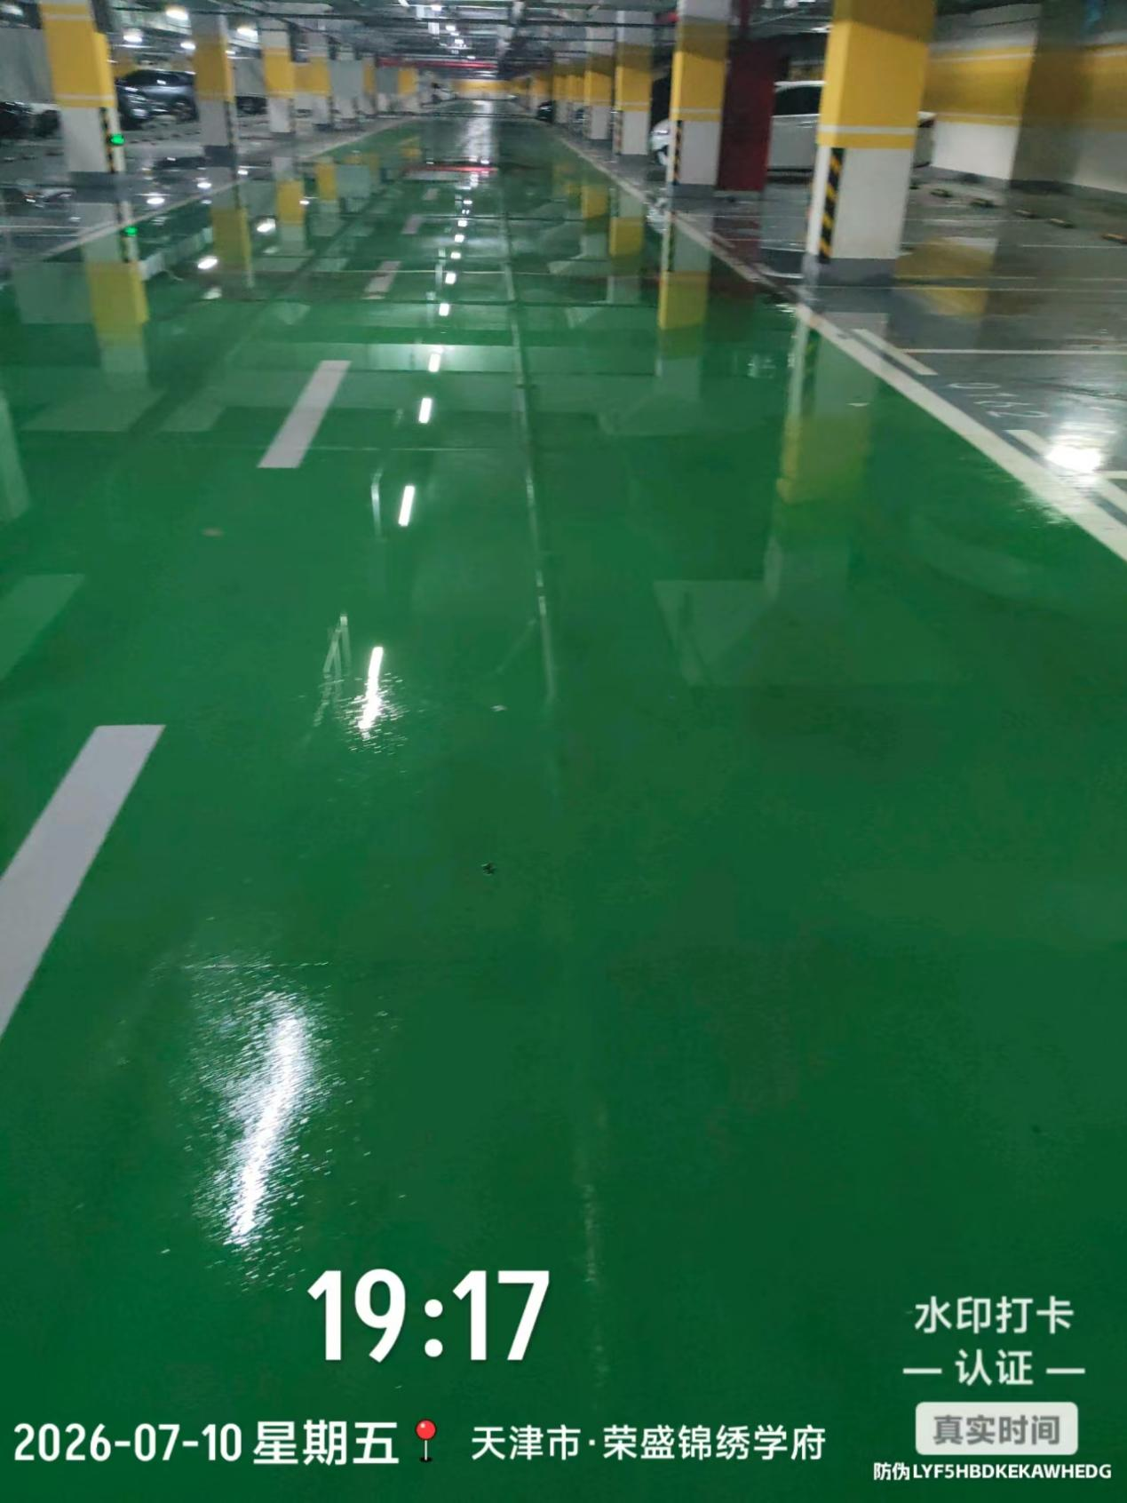

（二）建筑结构长期泡水，汛期雨水渗透加速不可逆损毁，涉重大公共安全
地下车库底板、承重立柱长期被水浸泡，汛期雨水携带泥沙、腐蚀性物质持续渗入混凝土，快速锈蚀内部钢筋，钢筋膨胀撑裂墙体、地面，现已出现地面起鼓、返潮渗水痕迹。 汛期雨水持续补给渗水源头，会加速地基土体软化，极易引发地面不均匀沉降、墙体斜向裂缝，危及地上整栋住宅楼主体结构安全。在全区防汛应急管控关键时期，该结构性隐患持续放任，一旦发生垮塌、沉降事故，将造成不可挽回的人员、财产损失。

（三）电气、消防设备泡水受潮，汛期暴雨天气极易引发触电、火灾事故
车库内配电箱、照明线路、新能源充电桩、消防烟感、喷淋管道密布，汛期渗水持续侵入电气设备，线路绝缘层长期受潮破损，积水具备导电特性。汛期暴雨天气若发生大量积水漫过管线，人员踩踏积水存在触电伤亡风险；消防报警、灭火系统受潮短路会直接失效，暴雨叠加火情时，车库积水堵塞消防通道，群众无法疏散，存在双重灾难性风险，完全不符合汛期消防安全管理规定。

（四）密闭高湿环境滋生病菌蚊虫，汛期积水成为疫病滋生源头
汛期高温高湿，车库长期积水形成死水潭，大量滋生蚊虫、潮虫、蟑螂，墙面、吊顶遍布黑霉菌，霉菌孢子在密闭车库扩散，极易诱发业主哮喘、鼻炎、皮肤过敏等疾病。汛期是传染病防控关键时段，长期积水死水极易滋生蚊虫传播疫病，危害小区全体居民身体健康。

（五）物业防汛应急处置形同虚设，未落实汛期防汛管控要求
根据全区防汛应急工作部署，物业企业需落实地下车库防汛预案、增设排水设备、设置防汛沙袋、积水路段警示、24 小时专人巡查排涝等措施，但本小区物业完全未履职：
1：未按汛期要求增配应急抽排设备；
2：积水区域无防滑警示牌、无临时防滑垫，无人员定时清理积水；
3：未建立汛期车库 24 小时巡查制度，降雨后积水放任自流，无任何应急处置动作；
4：面对业主多次汛期紧急反馈，物业管家态度恶劣，未做有效处理。
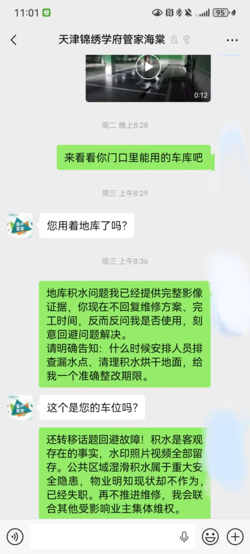
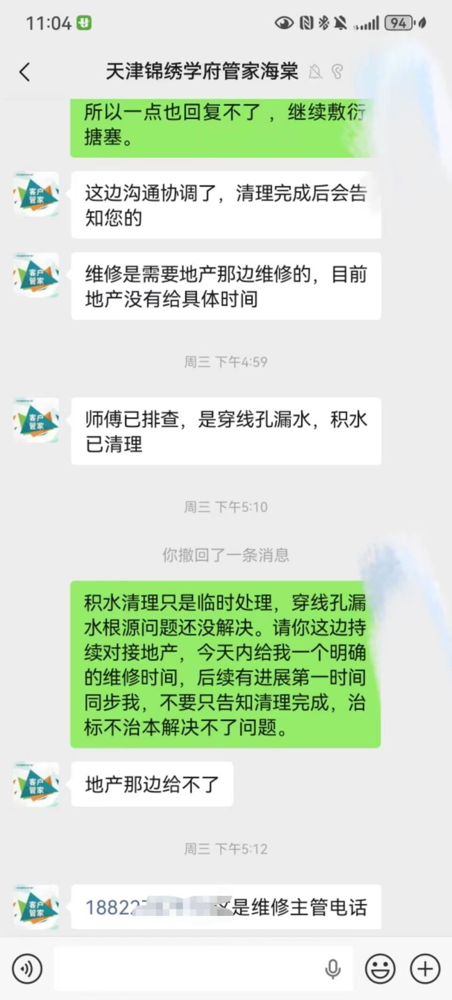
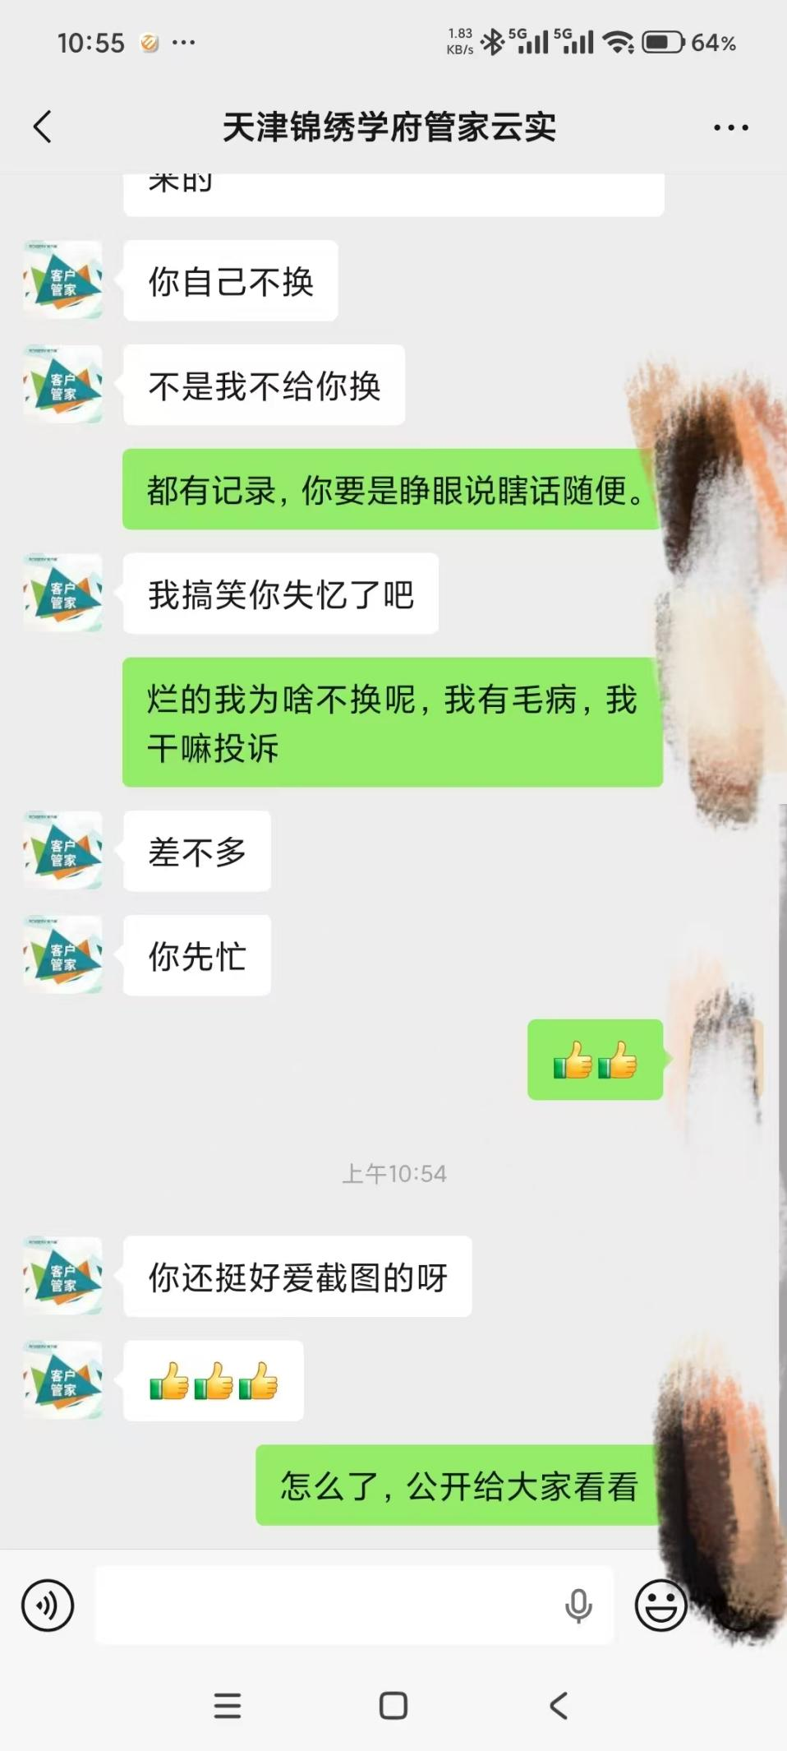

开发商、物业长期不作为事实
1：地下车库防水属于房屋主体质保工程，交房至今渗漏问题从未根治，:每逢汛期降雨积水直接加重，刻意回避工程质量缺陷责任；
2：物业拒不履行防汛管理、公共设施维护义务，业主多次集中反馈漏水、汛期积水险情，物业拖延、推诿，无书面整改方案、无施工时限，漠视汛期重大安全隐患
3：未落实政府防汛应急响应相关工作要求，地下车库防汛物资、应急设备、巡查机制全部缺失，存在严重防汛失职行为。

四、紧急诉求（结合当前汛期二级防汛应急工作要求）
1：恳请区防汛指挥部、区住建委、应急管理局立即安排工作人员现场实地勘验，核查地下车库渗漏、汛期积水安全隐患，出具隐患认定文书，将本小区车库列为汛期重点风险点位挂牌督办；
2：依据当前防汛应急响应工作要求，责令开发商 7 日内制定完整地下车库防水根治施工方案，明确施工工期、施工标准，全程接受业主监督，汛期期间先落实临时强排、挡水、围挡应急措施，杜绝暴雨淹库险情；
3：勒令物业立刻落实汛期地下车库防汛全部应急举措：增设大功率应急抽水泵、出入口堆放足量防汛沙袋、全积水路段铺设防滑垫、设置醒目危险警示标识，安排专人 24 小时汛期巡查，每日消杀积水区域蚊虫霉菌，常态化排查电气、消防设备，消除触电、火灾隐患；
4：对开发商防水工程质量缺陷、物业不落实汛期防汛主体责任、未尽公共设施维护义务的违规行为依法开展调查，依规作出行政处罚，并将处置结果书面反馈全体投诉业主；
5：整改完成后，由政府主管部门联合第三方机构验收，汛期内定期回访复查，建立长效监管机制，杜绝渗漏、积水隐患反弹，保障汛期小区居民生命财产安全。

